# **NOMBRES DE PAQUETES VERIFICADORES SEGÚN FASES**

**FASE 1 : verificador_fase1p1_solicitud_destino_carga**

**FASE 2 : verificador_fase2p1_atencion_destino_carga**

**FASE 3 : verificador_fase3p1_atencion_carga_bienes**

**FASE 4: verificador_fase4p1_finalizacion_carga_bienes**

**FASE 5: verificador_fase5p1_posicion_inicio**

**FASE 3**

**Nombre del paquete: verificador_fase3_atencion_peticion_recogida**

**Fase 3:** Publicación y atención de llegada al punto de interés. Cada vez que el robot

móvil llega al punto de interés, éste avisa que lo ha realizado a través de una acción

de carga de bienes.

i. Chequeo de progreso: Se verificará que el robot móvil inicia la acción y el

robot manipulador la responde usando un paquete de evaluación

desarrollado para tal fin, el cual medirá en cada robot:

1. Creación del paquete, (7 %)

2. existencia del directorio launch, (7 %)

3. existencia del archivo launch, existencia del script de Python, (7 %)

4. permisos de ejecución del script de Python, (7 %)

5. existencia de la acción /tarea_recogida_carga. (7 %)

6. El robot móvil inicia la petición de la acción. Se verifica el envío de la

acción (30 %).

7. El robot manipulador responde la acción y maneja las siguientes

realimentaciones: “Desocupado”, “Petición de carga recibida. Color:

XX, Forma YY”, “Cargando”, “Finalizado”, “Error: ZZ” (35 %)

**FASE 4**

**Fase 4:** Carga de los bienes sobre el robot móvil. Después de llegado el robot móvil,

el manipulador o PC empiezan a cargar los objetos solicitados y se señaliza que la

carga finalizó a través de la acción de la Fase 3.

i. Chequeo de progreso: Se verificará que el robot móvil ha sido cargado con

los objetos usando un paquete de evaluación desarrollado para tal fin, el cual

medirá en cada robot:

1. Creación del paquete, (7 %)

2. existencia del directorio launch, (7 %)

3. existencia del archivo launch, existencia del script de Python, (7 %)

4. permisos de ejecución del script de Python, (7 %)

5. existencia de la acción /tarea_recogida_carga. (7 %)

6. El robot manipulador responde la acción y maneja las siguientes

realimentaciones: “Desocupado”, “Petición de carga recibida. Color:

XX, Forma YY”, “Cargando”, “Finalizado”, “Error: ZZ”. Se verifica que

se termina la acción y se recibe el resultado y realimentación de

“Finalizado” (65 %).

# PAQUETES NECESARIOS

* action_carga_bienes_manipulador
* action_descarga_bienes_manipulador

Posicion de escaneo en s3

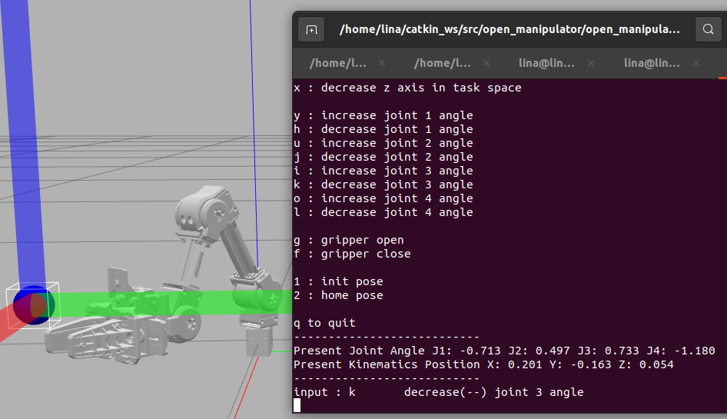

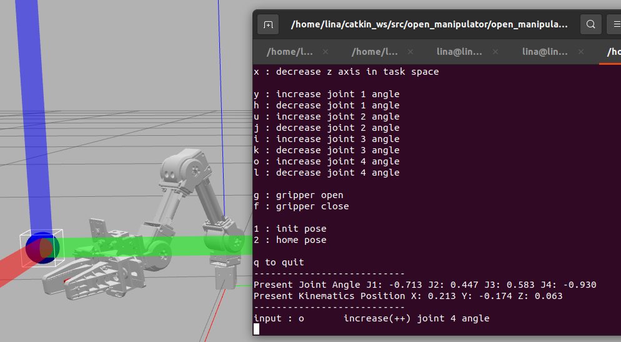

############################################# BASE DE DATOS DE POSICIONES DE LA ESTANTERIA ###############

# +----+----+----+----+ +---------+---------+ #

# | E1 | E2 | E3 | E4 | | | | #

# +----+----+----+----+ | S1 | S2 | #

# | E5 | E6 | E7 | E8 | | | | #

# +----+----+----+----+ +---------+---------+ #

# | E9 | E10| E11| E12| | | | #

# +----+----+----+----+ | S3 | S4 | #

# | E13| E14| E15| E16| | | | #

# +----+----+----+----+ +---------+---------+ #

#sesion 1= J1: -0.650 J2: -1.050 J3: 0.350 J4: 0.700 #

#sesion 2= J1: -1.900 J2: -1.050 J3: 0.350 J4: 0.700 #

#sesion 3= J1: -1.900 J2: 0.529 J3: 1.061 J4: -1.590 #

#sesion 4= J1: -0.650 J2: 0.529 J3: 1.061 J4: -1.590 #

###############################################################################################################



en pos de agarre en Z la z es imaginaria, no es la z cartesiaana del robot



en pos final de objeto agarre en Z.la z es imaginaria, no es la z cartesiaana del robot



AGARRE Z: [-0.650, -0.999, 0.245, 0.754]

AGARRE FINAL Z: [-0.650, -0.681, -0.406, 1.087]

CUANTO HAY QUE SUMARLE AL ACTUAL PARA LLEGAR AL FINAL: [0, 0.318, -0.651, 0.333]

en pos de agarre en X.la x es imaginaria, no es la x cartesiaana del robot



en pos final de objeto agarre en X.la x es imaginaria, no es la x cartesiaana del robot



AGARRE X: [-0.650, -0.681, -0.406, 1.087]

AGARRE FINAL X: [-0.636, -0.417, -0.633, 1.050]

CUANTO HAY QUE SUMARLE AL ACTUAL PARA LLEGAR AL FINAL: [0.014, 0.264, -0.227, -0.037]

1. Se propone que el robot este paralelo a la estanteria y se quite una caja para que él pueda colocar en la base del turtlebot de forma lateral

ESTADO IDEAL DEL ESCENARIO.

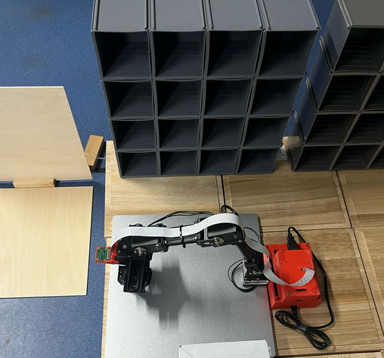

1. Esta es la posicion para dejar en la base del turtlebot

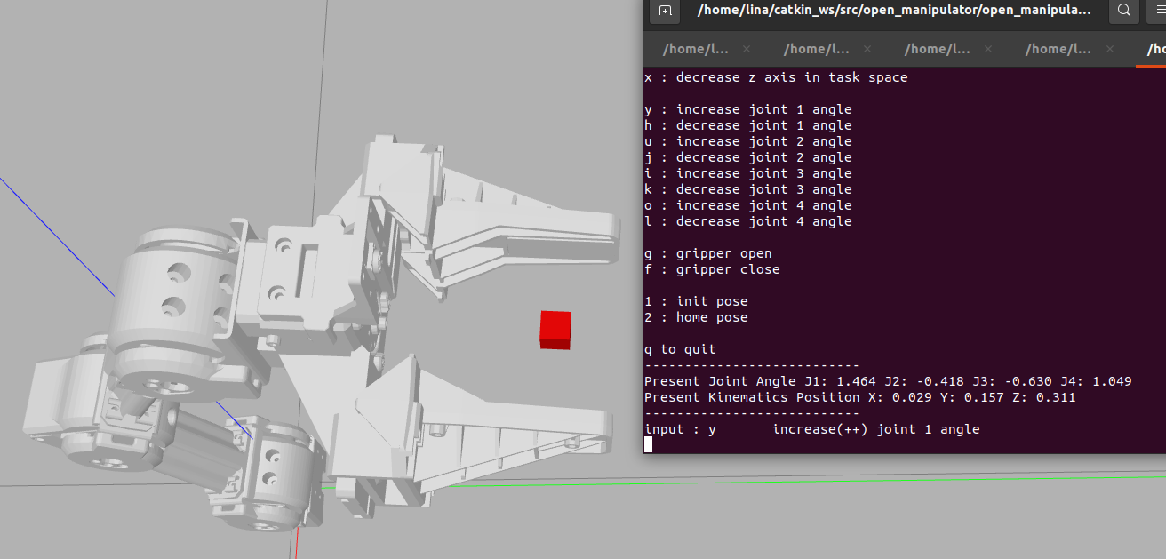

1. esta es la posición final para dejar el objeto en la base del turtlebot

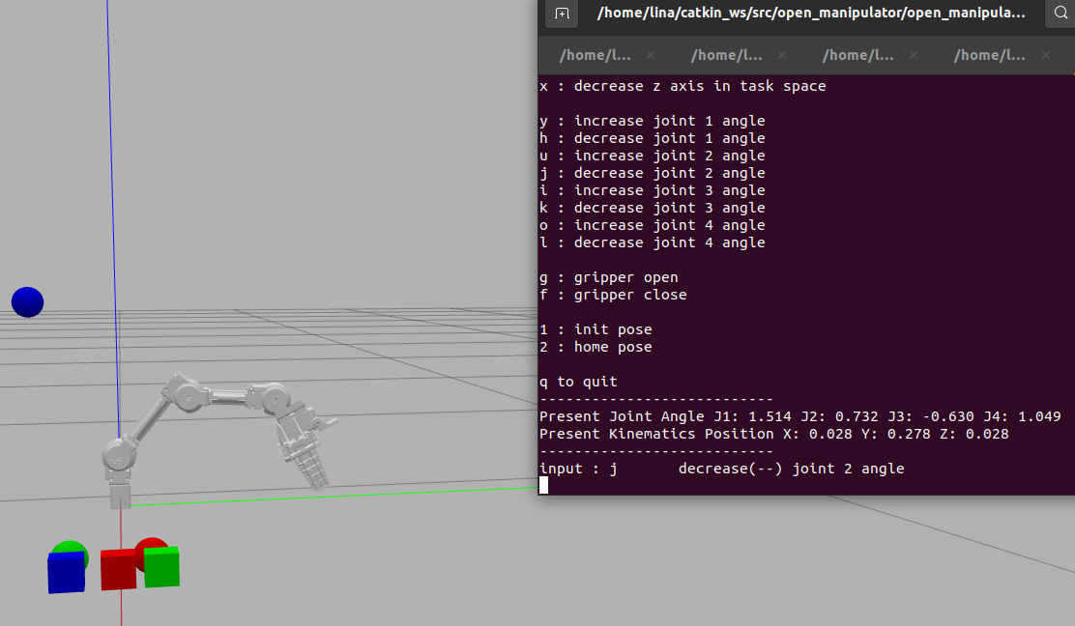

POSICION PARA DEJAR OBJETO EN LA BASE DEL ROBOT:

[1.514, 0.732, -0.630, 0.9]

PRUEBAS PAQUETE VERIFICACIÓN FASE 3 PASOS

1. Lanzar el servidor
2. Lanzar el paquete verificador FASE 3
3. Lanzar el cliente
4. Escribir ok en terminal del paquete
5. Esperar a que termine de ejecutar la acción
6. Escribir ok en la terminal del paquete para recibir resultados

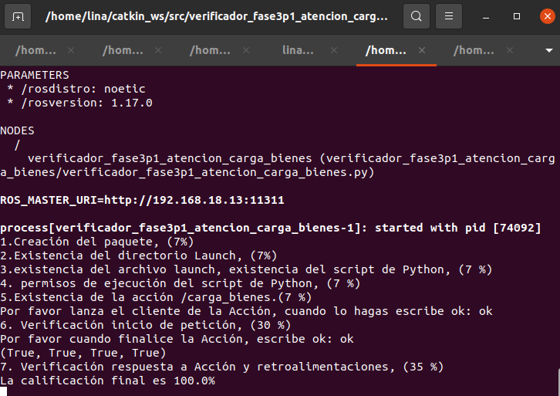

PRUEBA PAQUETE VERIFICADOR FASE 4

1. Lanzar el servidor
2. Lanzar el paquete verificador FASE 4
3. Lanzar el cliente
4. Esperar a que se termine de ejecutar la acción
5. Escribir ok en la terminal del paquete verificador FASE 4

